Отчет о проведении мероприятий ко Дню правовой помощи детям
( 20 ноября- Всероссийский День оказания правовой помощи детям)
в МКОУ «Арахкентская СОШ» 2017-18 уч. год
№ | Участники | Мероприятие | Краткое содержание | Кто проводит
1 | Единый классный час "Детские права" | 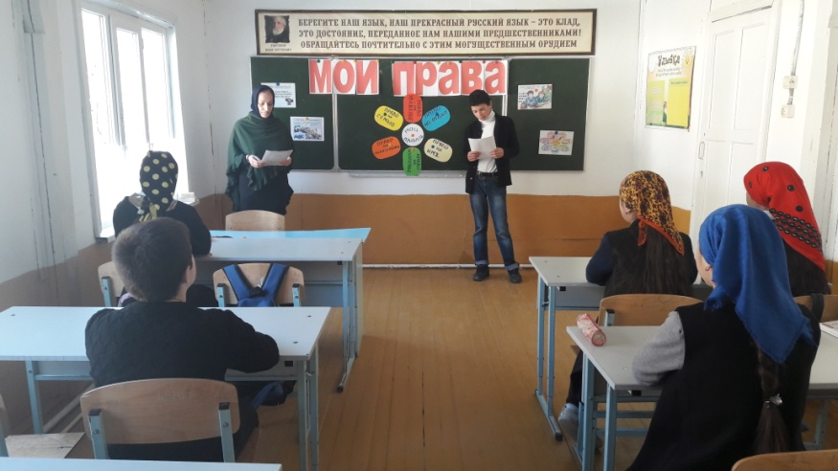 | 16. 11 2017г в МКОУ  « Арахкентская СОШ» был проведенн единый классный час, посвящённый знакомству с Конвенцией о правах ребёнка (1989) с учётом возрастных особенностей.  Ребятам подробно было рассказано об особенностях юридической ответственности несовершеннолетних, особенно было обращено внимание подростков на те виды преступлений, за совершение которых предусмотрена уголовная ответственность с 14 лет | Классные руководители, Зам.дир.по ВР  Давудова Р.М.  Соц педагог: Мухидинова П.М
2 | Родители, педагоги | Круглый стол: Региональное законодательство в помощь семье с детьми  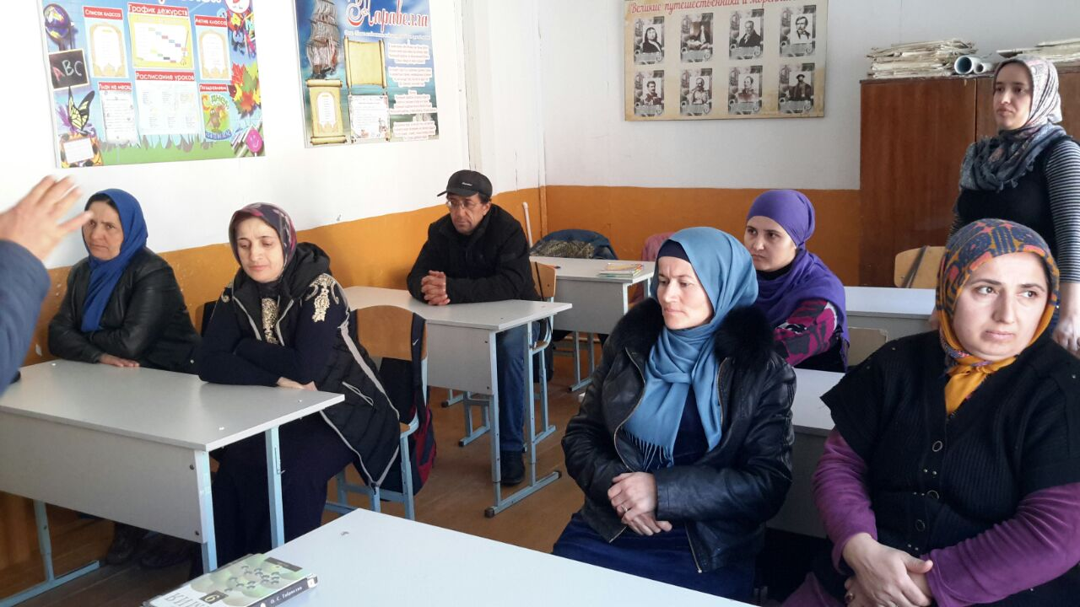 | Обсуждение местных законов, их практического применения для родителей из семей в ТЖС. | Администрация школы, соц. педагог, родительский комитет
3 | Учащиеся старших классов | Правовая игра "Что? Где? Когда?"  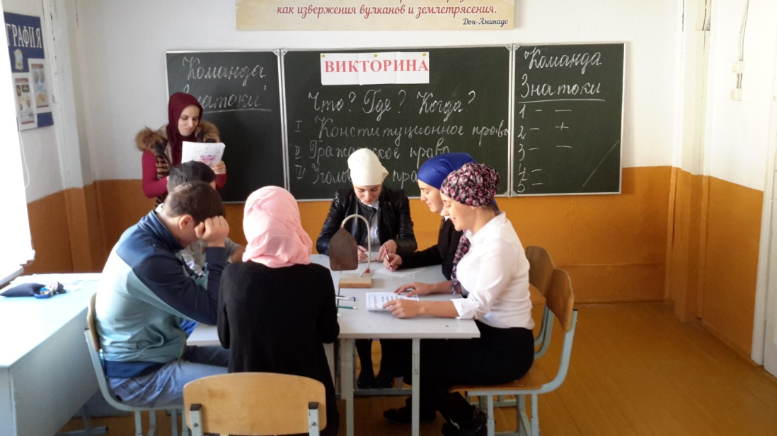  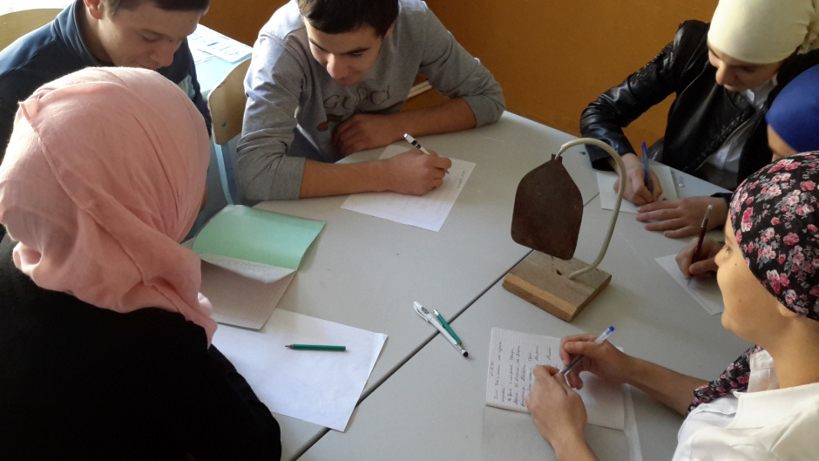 | В ходе мероприятий, посвященных всероссийскому Дню правовой помощи детям, среди 9-11-х классов был проведен круглый стол, на котором присутствовало 15 человека, а впоследствии, правовая викторина «что, где , когда» где учащиеся с неподдельным интересом обсуждали актуальные правовые вопросы, встречающиеся им в реальной жизни, советовались, сами пытались решить конкретные жизненные ситуации на примере правовых задач. | Соц педагог Мухидинова П.М,
4 | 5 класс | 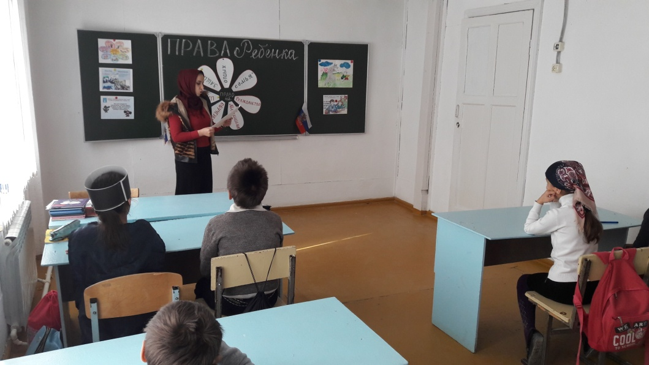  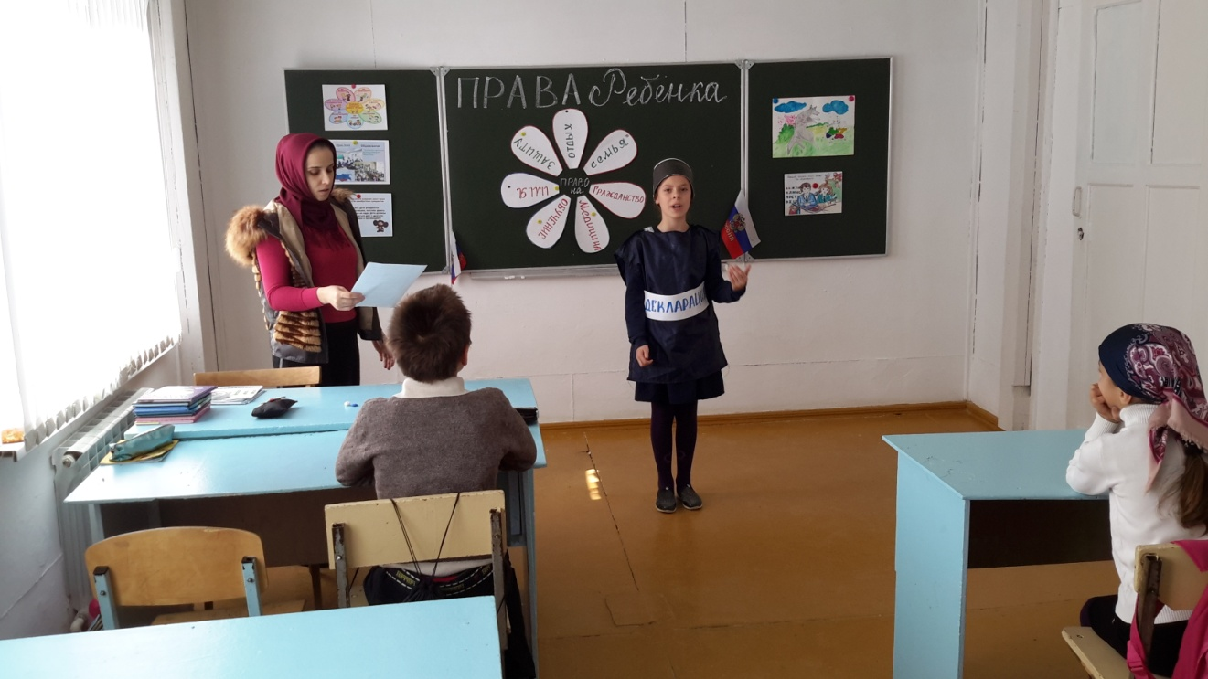 | Классный час в 5 классе: «Права ребенка» .  Цель:  обобщить знания детей об основных правах ребёнка;  развести понятия «права» и «обязанности», показать единство прав и обязанностей;  воспитывать уважение к высказываниям одноклассников, их правам .  Ребята так же получили знания о том что такое Декларация о правах человека. | Кл. рук.  Мухидинова П.М.
5 | Родители, педагоги-психологи | 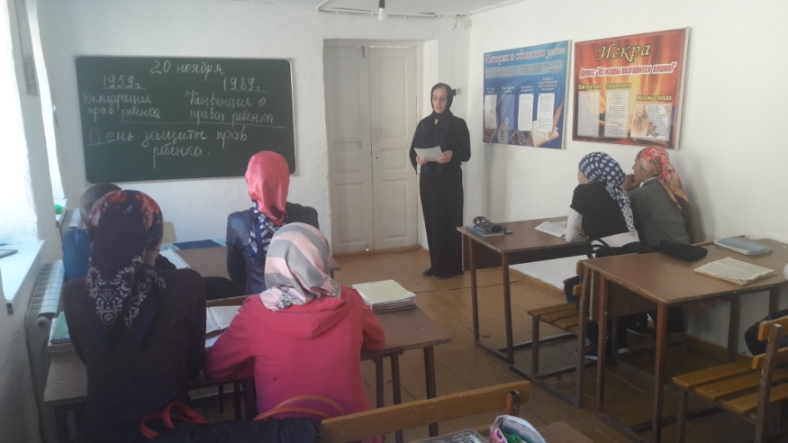 | Дискуссии на  тему: « День защиты прав ребенка».  Цель: ознакомить учащихся с правами несовершеннолетних (Конвенция о правах ребенка); способствовать формированию у подростков правовой культуры, общечеловеческих ценностей, воспитанию уважения к правам и свободам личности, чувства собственного достоинства, справедливости. | Соц. педагог. Мухидинова П.М.  Зам. дир. по ВР Давудова Р.М.
6 | Социальный педагог | Показ презентации «Конвенция о правах ребёнка»  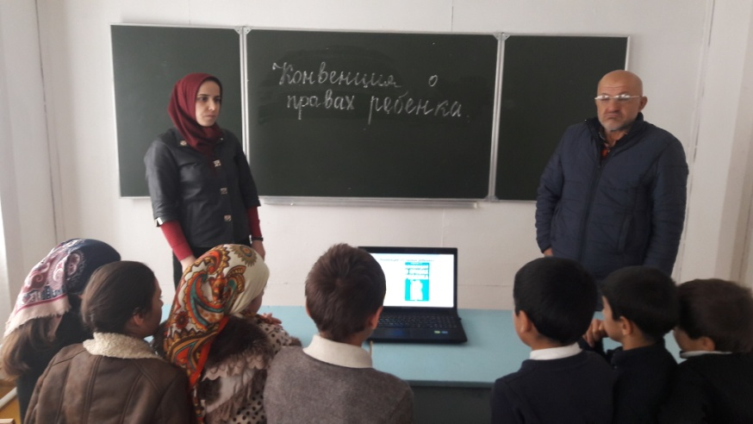 | Для школьников 5-6 классов (приняло участие 12 человек) была проведена беседа с использованием мультимедийной презентации «Конвенция о правах ребенка», в которой детям были разъяснены основные положения данного международного документа, а также обсуждались права детей | Социальный педагог
7 | Социальный педагог | Размещение на сайте образовательного учреждения информации о проведении Всероссийского Дня правовой помощи детям». | Информация с фотоматериалом будет размещена на сайте Арахкентской СОШ | Социальный педагог  Мухидинова П.М

Таким образом, проведение мероприятий, приуроченных к всероссийскому Дню правовой помощи детям, позволило сформировать у школьников основы политической культуры, гражданской зрелости, продолжить работу по профессиональной ориентации школьников, привить первичные знания в сфере права, повысить уровень правовой культуры, определить практические потребности учащихся в знаниях и навыках, необходимых для полноценного участия в демократическом процессе, развить у учащихся творческие способности и интерес к законодательству.

Отчет подготовила социальный педагог Арахкентской СОШ Мухидинова П.М

